ტენდერი საქართველოს ბანკის გარე ბანკომატებისთვის საფასადე ჩარჩოს დამზადებაზე

სს „საქართველოს ბანკი“ აცხადებს ტენდერს 500 ერთეული ბანკომატის გარე ფასადის დამზადებაზე, ტენდერში მონაწილეობის მისაღებად საჭიროა დაინტერესებულმა პრეტენდენტმა რეგისტრაცა გაიროს ბანკის შესყიდვების პორტალზე (SAP Ariba).

საკონტაქტო პირი | ბექა მუმლაძე  b.mumladze@bog.ge  551 46 20 03

გამოცხადების თარიღი:  დასრულების თარიღი: | 24 მარტი 2023 (წინადადებების წარმოდგენა პრეტენდენტს შეეძლება 24 მარტის 12:00 PM-დან)  3 აპრილი 2023 6:00PM-მდე)

აღწერილობა

რაოდენობა: 500 ერთეული
ზომები: სიმაღლე 105 სმ, სიგანე 65 სმ
შიდა ზომა: სიმაღლე 65სმ სიგანე 37 სმ
ბანკომატების არასტანდარტულობიდან გამომდინარე ზომებში ცდომილება შესაძლებელია მერყეობდეს 1-3 სანტიმეტრიან დიაპაზონში.
ბანკომატის ფასადი უნდა იყოს მეტალის.
მეტალის ფენის სისქე 2მმ-4მმ,
მეტალი დამუშავებული უნდა იყოს ანტიკოროზიული საღებავით.
ბანკომატის ფასადზე უნდა იყოს გრავირებული საქართველოს ბანკის სახელი და სლოგანი, რომელიც ღამის განმავლობაში უნდა ნათდებოდეს თეთრი ნათებით.
ბანკომატის ფასადში გატარებული ძაბვა არ უნდა იყოს 12 ვ-ზე მეტი.
გარანტია
პრეტენდეტნი ვალდებულია ბანკს წარუდგინოს არანაკლებ 2 წლიანი გარანტია. საგარანტიო ვადაში კოროზიის გავრცელებისა ან ნებისმიერი სხვა ნაკლის აღმოჩენის შემთხვევაში,რომელიც არ იქნება გამოწვეული ფიზიკური ზემოქმედებისგან, მიმწოდებელი ვალდებულია საკუთარი სახსრებით უზრუნველყოს ნაკლის აღმოფხვრა ბანკთან შეთანხმებულ გონივრულ ვადაში.

მოწოდება ეტაპობრივად, ხელშეკურლების გაფორომებიდან 4 თვის განმავლობაში

გამარჯვებული პრეტენდენტი ვალდებულია ხელშეკრულების გაფორმებამდე ბანკს წარუდგინოს ბანკომატის ფასადის ნიმუში

ფოტონიმუში

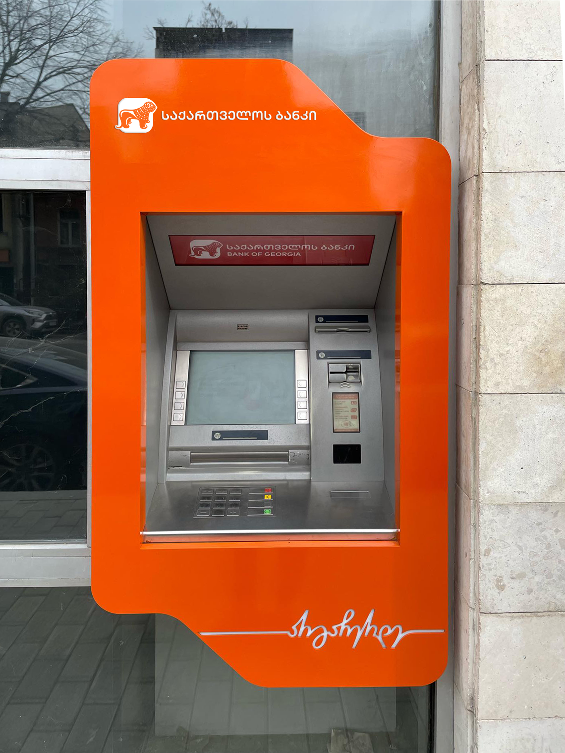

რენდერი:

პრეტენდენტმა უნდა წარმოადგინოს შემდეგი ინფორმაცია
ორგანიზაციის დასახელება:
საიდენტიფიკაციო კოდი:
იურიდიული მისამართი:
ფაქტიური მისამართი:
ხელმძღვანელის სახელი და გვარი:
ხელმძღვანელის პირადი ნომერი:
ხელმძღვანელის ტელეფონის ნომერი:
საკონტაქტო პირის სახელი და გვარი:
საკონტაქტო პირის პირადი ნომერი:
საკონტაქტო ტელეფონი:
ელექტრონული ფოსტის მისამართი:
ვებ-გვერდი:

ბანკის დასახელება:
ბანკის კოდი:
ბანკის ანგარიშის ნომერი:

